INSTRUKCIJA KAIP SUKURTI
VARTOTOJO PASKYRĄ MIGRIS

Prisijungimas prie MIGRIS svetainės

Norėdami prisijungti prie MIGRIS svetainės pasirinkite mygtuką [Prisijungti], kuris yra svetainės viršutiniame dešiniajame kampe. Po paspaudimo būsite nukreipiami į langą, kuriame pasirinksite prisijungimo būdą:
- Naudotojai, kurie neturi Lietuvoje suteikto asmens kodo ir prisijungimui naudoja el. pašto adresą (1)
- Naudotojai, kurie turi Lietuvoje suteiktą asmens kodą, elektroninę bankininkystę banke Lietuvoje ar mobilųjį parašą ir kitus autentifikavimo būdus prisijungti gali per e. valdžios vartus (2)


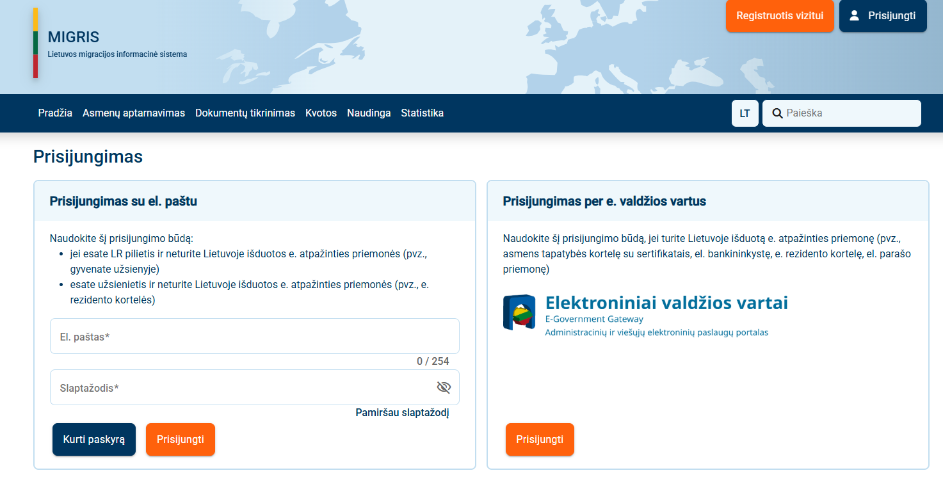

Prisijungimas naudojant tik el. paštą
Jeigu prisijungimui naudojate el. paštą, tačiau anksčiau dar nebuvote pateikęs prašymo per MIGRIS svetainę, tuomet pirmiausiai turėsite susikurti paskyrą.

Atidžiai pildykite duomenis, ypač vardą ir pavardę, nes šiuos duomenis galės keisti tik Migracijos tarnybų Lietuvoje ir Lietuvos atstovybių užsienyje darbuotojai. Savo paskyroje galėsite keisti tik telefono Nr. ir el. pašto adresą. Užpildę visus laukus, spauskite „Patvirtinti mano paskyros duomenis“ ir į el. paštą gausitę laikiną prisijungimo kodą, kurį turėsite suvesti atsidariusiame lange.
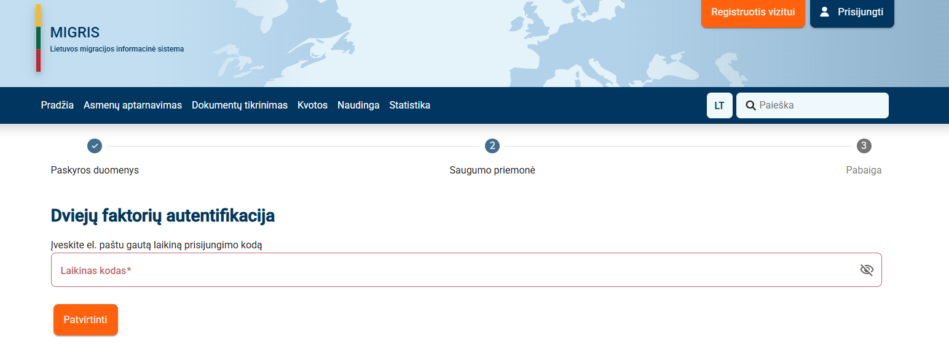
Prisijungimo kodas galioja 60 minučių. Jeigu per šį laiką nespėjote suvesti kodo, pildykite formą iš naujo ir gausite naują kodą.
DĖMESIO ! Jungiantis prie sistemos antrą kartą pildyti savo kontaktinių duomenų nebereikės – suvedę savo el. pašto adresą ir slaptažodį būsite nukreipti į savo MIGRIS paskyrą.

